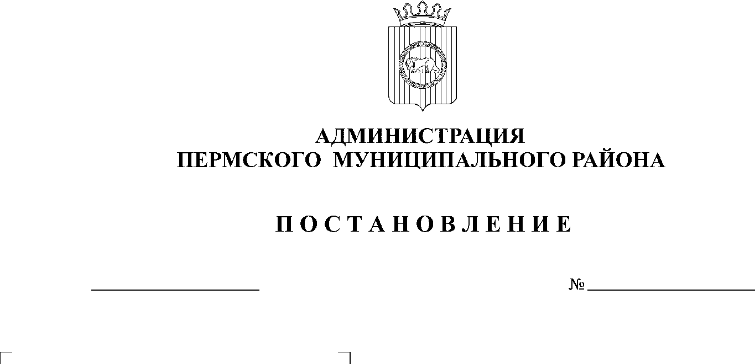
СЭД-2020-299-01-01-05.С-246
Об утверждении проекта планировки и проекта межевания части территории д. Горшки Заболотского сельского поселения Пермского муниципального района Пермского края в районе ул. Мира
22.12.2020

В соответствии с п. 20 ч. 1, ч. 4 ст. 14, ст. 28 Федерального закона от 06.10.2003 № 131-ФЗ «Об общих принципах организации местного самоуправления в Российской Федерации», ч. 13 ст. 46 Градостроительного кодекса Российской Федерации, п. 6 ч. 2 ст. 47 Устава муниципального образования «Пермский муниципальный район», распоряжением управления архитектуры и градостроительства администрации Пермского муниципального района от 09.07.2019 № 47 «О разработке проекта планировки и проекта межевания части территории д. Горшки Заболотского сельского поселения Пермского муниципального района Пермского края в районе ул. Мира», протоколом публичных слушаний по проекту планировки и проекту межевания части территории д. Горшки Заболотского сельского поселения Пермского муниципального района Пермского края в районе ул. Мира от 17.11.2020, заключением о результатах публичных слушаний по проекту планировки и проекту межевания части территории д. Горшки Заболотского сельского поселения Пермского муниципального района Пермского края в районе ул. Мира от 23.11.2020,

администрация Пермского муниципального района ПОСТАНОВЛЯЕТ:
1. Утвердить проект планировки части территории д. Горшки Заболотского сельского поселения Пермского муниципального района Пермского края в районе ул. Мира, с шифром 06-2019, являющийся приложением 1 к настоящему постановлению.
2. Утвердить проект межевания части территории д. Горшки Заболотского сельского поселения Пермского муниципального района Пермского края в районе ул. Мира, с шифром 06-2019, являющийся приложением 2 к настоящему постановлению.
3. Управлению архитектуры и градостроительства администрации Пермского муниципального района в течение 7 дней со дня принятия настоящего постановления направить проект планировки и проект межевания территории главе Заболотского сельского поселения.
4. Настоящее постановление опубликовать в муниципальной газете «Нива» и разместить на официальном сайте Пермского муниципального района www.permraion.ru.
5. Настоящее постановление вступает в силу со дня его официального опубликования.
6. Проект планировки и проект межевания территории разместить на официальном сайте Пермского муниципального района www.permraion.ru.
7. Контроль исполнения настоящего постановления возложить на начальника управления архитектуры и градостроительства администрации Пермского муниципального района, главного архитектора.
И.п. главы муниципального района В.П. Ваганов

Индивидуальный предприниматель Баранов Сергей Владимирович

ИНН 594800196706, ОГРН 304590234900338

Приложение 1
к постановлению администрации Пермского муниципального района
от 22.12.2020_ № _СЭД-2020-299-01-01-05.С-246

ДОКУМЕНТАЦИЯ ПО ПЛАНИРОВКЕ ТЕРРИТОРИИ
«Проект планировки и проект межевания части территории
д. Горшки Заболотского сельского поселения
Пермского муниципального района Пермского края
в районе дома 22 по улице Мира»

Проект планировки территории
Основная часть

Разработана: ИП С.В. Баранов

Шифр 06-2019

2019

СОДЕРЖАНИЕ

 | Наименование | Страница
 | Проект планировки территории. Основная часть.
1. | Исходно-разрешительная документация | 3
2. | Общая характеристика объекта проектирования | 5
3. | Цели разработки проекта планировки территории | 6
4. | Положение о характеристиках планируемого развития территории | 7
5. | Положение об очередности планируемого развития территории | 9
6. | Территории общего пользования и красные линии. | 10
7. | Сведения о соответствии разработанной документации требованиям законодательства о градостроительной деятельности РФ | 11
 | Чертёж планировки территории. Схема функционального зонирования территории. М 1:1000
1. Исходно – разрешительная документация
Проект планировки части территории д. Горшки Заболотского сельского поселения Пермского муниципального района Пермского края в районе дома 22 по улице Мира выполнен в соответствии со следующими документами:
- Градостроительный кодекс Российской Федерации;
- Земельный кодекс Российской Федерации;
- Схема территориального планирования Пермского муниципального района, утвержденная решением Земского Собрания Пермского муниципального района Пермского края от 17.12.2010 № 134;
- Генеральный план Заболотского сельского поселения, утвержденный решением Совета депутатов Заболотского сельского поселения от 19.03.2014 № 50;
- Правила землепользования и застройки Заболотского сельского поселения, утвержденные решением Совета депутатов Заболотского сельского поселения от 28.05.2014 № 65;
- Постановление Правительства Российской Федерации от 20.08.2009 № 688 «Об утверждении Правил установления на местности границ объектов землеустройства»;
- СП 42.13330.2016 «Свод правил. Градостроительство. Планировка и застройка городских и сельских поселений. Актуализированная редакция СНиП 2.07.01-89*»;
- СП 42.13330.2012 «Инженерные изыскания для строительства. Основные положения. Актуализированная редакция СНиП 11.02.-96»;
- Постановление Правительства Российской Федерации от 24.02.2009 № 160 «О порядке установления охранных зон объектов электросетевого хозяйства и особых условиях использования земельных участков, расположенных в границах таких зон»;
- Распоряжение управления архитектуры и градостроительства администрации Пермского муниципального района 09.07.2019 № 47 «О разработке проекта планировки и проекта межевания части территории д. Горшки Заболотского сельского поселения Пермского муниципального района Пермского края в районе улицы Мира».

Используемые исходные материалы
- кадастровый план территории на кадастровый квартал 59:32:0450001;
- информация о земельных участках в пределах границ проектирования, учтенных (зарегистрированных) в государственном земельном кадастре;
- информация об установленных сервитутах и иных обременениях земельных участков;
- топографическая съемка, масштаб 1:500.

2. Общая характеристика объекта проектирования
Территория, на которую разрабатывается документация по планировке, находится в границах кадастрового квартала 59:32:0450001, в населенном пункте д. Горшки в районе дома 22 по улице Мира.
Местоположение проектируемой территории в границах населенного пункта отражено в графической части Тома 2 на Листе 1.
Площадь территории в границах проектирования составляет 0,7523 га (уточнена при подготовке документации).
В границах проектируемой территории расположены многоквартирный жилой дом, вспомогательные строения, индивидуальные жилые дома, объекты инженерной и транспортной инфраструктуры.
Документация по планировке территории разработана с учетом анализа существующей застройки, физико – географических, социально – экономических, экологических условий, а также с учетом ограничений, действующих на проектируемой территории.
В границах проектируемой территории объекты самовольного строительства, федерального и регионального значения отсутствуют. С северо-восточной стороны на проектируемой территории проходят инженерные сети:
- ЛЭП 0,4 кВ.
Проектируемая территория расположена в границах зоны с особыми условиями использования территории:
- приаэродромная территория аэродрома аэропорта Большое Савино;
- «Горшки 1, селище» (территория объекта археологического наследия).
В соответствии с Генеральным планом Заболотского сельского поселения проектируемая территория частично расположена в границах жилой зоны и частично на территории общего пользования.
В соответствии с Правилами землепользования и застройки Заболотского сельского поселения проектируемая территория расположена в территориальной зоне Ж-1 «Зона застройки индивидуальными жилыми домами», Р-4 «Зона открытого природного ландшафта» и на территории общего пользования.
3. Цели разработки проекта планировки территории
Документация по планировке территории разработана для реализации следующих целей:
- обеспечения устойчивого развития территории;
- выделения элементов планировочной структуры;
- установления границ земельных участков для размещения объектов капитального строительства жилого назначения;
- установления границ территорий общего пользования;
- определения характеристик и очередности планируемого развития территории.
В документации по планировке территории для реализации проектных предложений:
- проведен анализ фактического землепользования на территории проектирования,
- определены границы и площади земельных участков, подлежащих образованию.
4. Положение о характеристиках планируемого развития территории
Проект планировки подготовлен в отношении территории, расположенной в д. Горшки в районе дома 22 по улице Мира.
В границах проектируемой территории расположены объекты капитального строительства жилого и нежилого назначения: многоквартирный малоэтажный жилой дом, индивидуальный жилой дом, хозяйственные постройки. Границы земельных участков, на которых расположены объекты недвижимости, не установлены в соответствии с требованиями земельного законодательства.
В целях образования земельного участка под многоквартирным жилым домом, проектом определено местоположение границ данного земельного участка с учетом следующих особенностей:
- при образовании участка не нарушаются права и законные интересы неограниченного круга лиц, правообладателей смежных земельных участков, жителей данного многоквартирного дома;
- все объекты (хозяйственные постройки) расположены в границах образуемого земельного участка;
- в границы участка включены территории, необходимые для функционирования (обслуживания) площади многоквартирного дома;
- проектом предусмотрена организации придомовой территории для удовлетворения потребностей и с учетом требований градостроительных нормативов;
- в границах образованного земельного участка возможно размещение не только жилого дома, но и объектов, необходимых для обеспечения нормальной жизнедеятельности граждан: территорий для размещения детской и спортивной площадок, площадки для сушки белья, площадки для отдыха, площадки для размещения контейнеров для сбора твердых бытовых отходов, территорий для организации стоянки для автомобилей, зоны озеленения.
Образованный участок сформирован с учетом предельных параметров разрешенного строительства, установленных Правилами землепользования и застройки Заболотского сельского поселения, а также в соответствии с требованиями нормативов градостроительного проектирования.
Предусмотренные проектные предложения по образуемому земельному участку под многоквартирным жилым домом сведены в таблицу 1.

Таблица 1
Общая характеристика планируемого земельного участка под многоквартирным малоэтажным жилым домом и перечень необходимых мероприятий

№ участка в плане | Местоположение | Площадь образуемого земельного участка, кв.м | Планируемый вид разрешенного использования | Планируемые мероприятия
1 | д. Горшки,  ул. Мира, 22 | 1823 | Малоэтажная многоквартирная жилая застройка (код 2.1.1) | Получение разрешения на условно разрешенный вид использования, образование земельного участка, позволяющего разместить малоэтажный многоквартирный жилой дом с придомовой территорией

Образуемый земельный участок под многоквартирным жилым домом в соответствии с принятыми проектными решениями будет располагаться в границах территориальной зоны Ж-1 «Зона застройки индивидуальными жилыми домами». Для данной зоны Правилами землепользования и застройки Заболотского сельского поселения установлены следующие предельные параметры:
- Минимальная площадь земельного участка для видов разрешенного использования «Для индивидуального жилищного строительства» 600 кв.м;
- Минимальное расстояние от дома до красной линии улицы – 5 м;
- Минимальное расстояние от дома до границы соседнего участка – 3 м;
- Максимальный процент застройки в границах земельного участка, определяемый как отношение суммарной площади земельного участка, которая может быть застроена, ко всей площади земельного участка – 15%.
Площадь сформированного участка не противоречит установленному параметру. Линии отступа от красных линий установлены с отступом 5 метров в соответствии с требуемыми параметрами. Процент застройки соответствует установленному нормативу.
Для развития проектируемой территории, ее функционирования и обеспечения жизнедеятельности граждан возведение новых объектов капитального строительства производственного и общественно – делового назначения, объектов транспортной, коммунальной и социальной инфраструктур не требуется.
5. Положение об очередности планируемого развития территории.
Развитие территории, в границах которой расположен образуемый земельный участок под многоквартирным жилым домом, планируется проводить поэтапно.
Проектом предусмотрен один этап развития территории:
1 – постановка на кадастровый учет образуемого земельного участка под многоквартирным жилым домом.

Размещение, строительство новых и реконструкция существующих объектов капитального строительства производственного, общественно – делового назначения, объектов коммунальной, транспортной, социальной инфраструктуры, в том числе объектов, включенных в программы комплексного развития, не предусмотрено.
6. Территории общего пользования и красные линии
Красные линии установлены с учетом сформированных земельных участков, на основании требований, предусмотренных «Рекомендациями по проектированию улиц и дорог городов и сельских поселений», а также с учетом рельефа планируемой территории.
Проектом установлены границы территории общего пользования за проектируемыми красными линиями.
Также принятые проектные предложения предусматривают благоустройство территорий общего пользования.
Таблица 2
Ведомость координат поворотных точек красных линий

№ точки | Y | X
1 | 2202480,19 | 509792,80
2 | 2202478,09 | 509809,52
3 | 2202476,72 | 509827,01
4 | 2202478,59 | 509841,58
5 | 2202478,40 | 509851,92
6 | 2202477,13 | 509867,13
7 | 2202477,15 | 509872,18
8 | 2202477,17 | 509874,40
9 | 2202477,20 | 509878,04
10 | 2202477,05 | 509882,62
11 | 2202476,89 | 509893,88
12 | 2202476,87 | 509895,10
13 | 2202485,89 | 509894,03
14 | 2202486,05 | 509883,65
15 | 2202486,43 | 509877,94
16 | 2202487,69 | 509842,39
17 | 2202487,78 | 509837,52
18 | 2202488,38 | 509831,85
19 | 2202493,02 | 509811,04
20 | 2202499,60 | 509786,76

7. Сведения о соответствии разработанной документации по планировке территории требованиям законодательства о градостроительной деятельности Российской Федерации
Документация по планировке части территории д. Горшки Заболотского сельского поселения Пермского муниципального района Пермского края в районе дома 22 по улице Мира выполнена на основании Правил землепользования и застройки Заболотского сельского поселения, утвержденных решением Совета депутатов Заболотского сельского поселения от 28.05.2014 № 65 «Об утверждении Правил землепользования и застройки Заболотского сельского поселения» Пермского муниципального района Пермского края, в соответствии с требованиями технических регламентов, нормативов градостроительного проектирования, градостроительных регламентов, с учетом границ территорий объектов культурного наследия, включенных в единый государственный реестр объектов культурного наследия (памятников истории и культуры) народов Российской Федерации, границ территорий вновь выявленных объектов культурного наследия, границ зон с особыми условиями использования территорий.

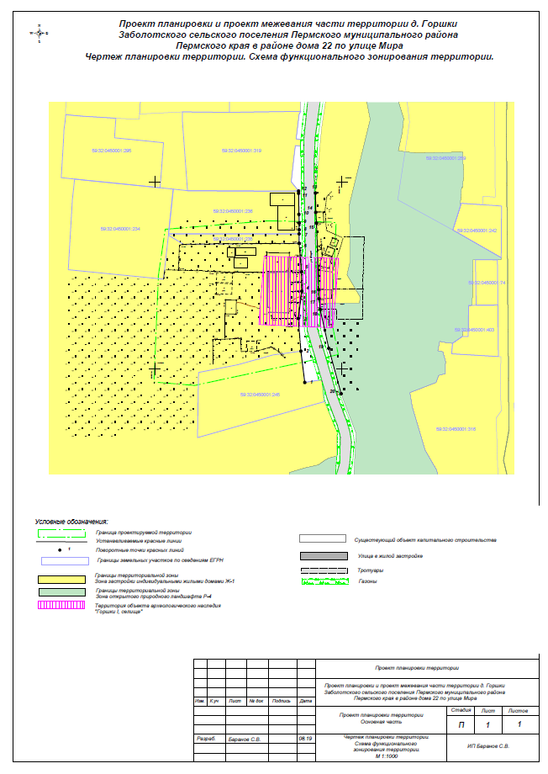

Индивидуальный предприниматель Баранов Сергей Владимирович

ИНН 594800196706, ОГРН 304590234900338

ДОКУМЕНТАЦИЯ ПО ПЛАНИРОВКЕ ТЕРРИТОРИИ
«Проект планировки и проект межевания части территории
д. Горшки Заболотского сельского поселения
Пермского муниципального района Пермского края
в районе дома 22 по улице Мира»

Проект планировки территории
Материалы по обоснованию

Разработана: ИП С.В. Баранов

2019
СОДЕРЖАНИЕ
 | Наименование | Страница
 | Проект планировки территории. Материалы по обоснованию.
 | Введение | 3
1 | Планировочная структура территории | 4
2 | Проектные решения | 8
3 | Перечень мероприятий по охране окружающей среды | 11
4 | Перечень мероприятий по защите территории от чрезвычайных ситуаций природного и техногенного характера, в том числе по обеспечению пожарной безопасности и по гражданской обороне | 12
5 | Инженерные изыскания | 13
 | Фрагмент карты планировочной структуры территории поселения М 1:5000
 | Схема организации движения транспорта и пешеходов. Схема границ зон с особыми условиями использования территории. Схема, отображающая местоположение существующих объектов капитального строительства. Результаты инженерных изысканий. Схема границ территорий объектов культурного наследия. М 1:1000

Введение
Проект планировки части территории д. Горшки Заболотского сельского поселения Пермского муниципального района Пермского края в районе дома 22 по улице Мира разработан на основании распоряжения управления архитектуры и градостроительства администрации Пермского муниципального района от 09.07.2019 № 47 «О разработке проекта планировки и проекта межевания части территории д. Горшки Заболотского сельского поселения Пермского муниципального района Пермского края в районе ул. Мира».
Задачами подготовки проекта являются анализ фактического землепользования и разработка проектных решений по образованию земельных участков.
Документация по планировке территории «Проект планировки части территории д. Горшки Заболотского сельского поселения Пермского муниципального района Пермского края в районе дома 22 по улице Мира» выполнена в соответствии с Градостроительным кодексом Российской Федерации и нормативами градостроительного проектирования.
1. Планировочная структура территории
1.1. Общие сведения
Территория, на которую разрабатывается документация по планировке, находится в границах кадастрового квартала 59:32:0450001, по улице Мира в д. Горшки Заболотского сельского поселения Пермского муниципального района Пермского края.
Местоположение проектируемой территории отражено в графической части Тома 2 на Листе 1.
Площадь территории в границах проектирования составляет 0,7523 га (уточнена при подготовке документации).
В границах проектируемой территории расположены многоквартирный жилой дом, вспомогательные строения, индивидуальные жилые дома, объекты инженерной и транспортной инфраструктуры.
Документация по планировке территории разработана с учетом анализа существующей застройки, физико – географических, социально – экономических, экологических условий, а также с учетом ограничений, действующих на проектируемой территории.
Рельеф территории проектирования ровный. Абсолютные отметки существующей поверхности в границах проектируемой территории изменяются от 111,0 до 112,0 м по Балтийской системе высотных координат.

1.2. Природно-климатические условия
1.2.1. Климат
Территория проектирования расположена в зоне умеренно-континентального климата, который характеризуется морозной продолжительной зимой и теплым коротким летом. Июльские температуры колеблются в пределах +18 °С, январские в пределах - -15°С. Среднегодовое количество осадков составляет 425-510 мм, большая их часть приходится на теплый период с апреля по октябрь.
Преобладающее направление ветра – юго-западное. Среднегодовая скорость ветра равна 3,3 м/с, максимальные скорости приходятся на весну (май) и осень (октябрь). Зимой порядка 59 дней случается метель.
1.2.2. Поверхностные и подземные воды
В непосредственной близости от проектируемой территории протекают реки: Сыряк и Качка.
Подземные воды приурочены к верхнепермским отложениям, а также дресвяным грунтам и глинистым отложениям с неравномерным включением дресвы и щебня. Уровни подземных вод зафиксированы на глубине 2-6 метров. Питание горизонта происходит преимущественно за счет атмосферных осадков, поэтому в период снеготаяния и длительных дождей возможен подъем уровня грунтовых вод на 1-1,5 м выше.
1.2.3. Геологическое строение и гидрогеологические условия.
В геологическом строении территории проектирования принимают участие верхнепермские аргиллиты с включениями известняка, замещающиеся как по глубине, так и по простиранию, и перекрывающие их четвертичные элювиально-делювиальные глины с включениями дресвы известняка, аргиллита и аллювиальными суглинками. На поверхности четвертичные отложения перекрыты почвенно-растительным слоем.
1.2.4. Инженерно-геологическая характеристика
В инженерно-геологическом отношении территория, охватываемая настоящим проектом, достаточно хорошо изучена. Изыскания проводились преимущественно по трассам транспортных и инженерных коммуникаций, а также под капитальными зданиями и сооружениями.
Исходя из приведенной выше характеристики (условий рельефа, геологических и гидрогеологических условий), территория, охватываемая настоящим проектом, относится к территориям, благоприятным для строительства.
1.2.5. Зоны с особыми условиями использования территории
В состав зон с особыми условиями использования территории входят: санитарно-защитные зоны производственно-коммунальных объектов; охранные зоны инженерных коммуникаций (ЛЭП, водопроводов, газопроводов и др.); зоны охраны памятников истории и культуры; водоохранные зоны и прибрежные защитные полосы рек и ручьёв.
Объекты культурного наследия. В соответствии с Генеральным планом Заболотского сельского поселения, утвержденным решением Совета депутатов Заболотского сельского поселения от 19.03.2014 № 50 «Об утверждении Генерального плана Заболотского сельского поселения», в пределах рассматриваемой территории расположен объект культурного наследия, включенный в единый государственный реестр – «Горшки 1, селище».
В соответствии с Федеральным законом от 25.06.2002 № 73-ФЗ «Об объектах культурного наследия (памятниках истории и культуры) народов Российской Федерации» на проектируемой территории имеются ограничения хозяйственной деятельности. Изыскательские, проектные, земляные, строительные, мелиоративные и хозяйственные работы должны проводиться при условии реализации согласованных соответствующим органом охраны объектов культурного наследия, обязательных разделов об обеспечении сохранности указанных объектов культурного наследия в проектах проведения таких работ или проектов обеспечения сохранности указанных объектов культурного наследия либо плана проведения спасательных археологических полевых работ, включающих оценку воздействия проводимых работ на указанные объекты культурного наследия.
В соответствии с СП 42.13330 «Градостроительство. Планировка и застройка городских и сельских поселений». Актуализированная редакция СНиП 2.07.01-89*, все инженерные сети (водоводы, канализационные коллекторы, высоковольтные линии электропередач, теплосети, газопроводы) необходимо обеспечить санитарными и охранными зонами во избежание несчастных случаев, аварий и прочих возможных неисправностей.
1. Охранные зоны ВЛ.
Для воздушных высоковольтных линий электропередачи (ВЛ) устанавливаются охранные зоны по обе стороны от проекции на землю крайних проводов. Эти зоны определяют минимальные расстояния до ближайших жилых, производственных и непроизводственных зданий и сооружений:
В охранной зоне ЛЭП (ВЛ) запрещается:
- Производить строительство, капитальный ремонт, снос любых зданий и сооружений.
- Осуществлять всякого рода горные, взрывные, мелиоративные работы, производить посадку деревьев, полив сельскохозяйственных культур.
- Размещать автозаправочные станции.
- Загромождать подъезды и подходы к опорам ВЛ.
- Устраивать свалки снега, мусора и грунта.
- Складировать корма, удобрения, солому, разводить огонь.
- Устраивать спортивные площадки, стадионы, остановки транспорта, проводить любые мероприятия, связанные с большим скоплением людей.
Проведение необходимых мероприятий в охранной зоне ЛЭП может выполняться только при получении письменного разрешения на производство работ от предприятия (организации), в ведении которых находятся эти сети.

Таблица 1
Основания для установления ограничений и обременений

№ п/п | Наименование документа | Название зоны с особыми условиями использования территории
1 | Постановление Правительства Российской Федерации от 11.03.2010 № 138 «Об утверждении Федеральных правил использования воздушного пространства Российской Федерации» | приаэродромная территория аэродрома аэропорта Большое Савино
2 | Постановление Правительства Российской Федерации от 24.02.2009 №160 «О порядке установления охранных зон объектов электросетевого хозяйства и особых условиях использования земельных участков, расположенных в границах таких зон» | охранная зона электрических сетей
3 | Федеральный закон от 25.06.2002 № 73-ФЗ «Об объектах культурного наследия (памятниках истории и культуры) народов Российской Федерации» | Территория объекта археологического наследия «Горшки 1, селище»

2. Проектные решения
2.1. Обоснование определения границ зон планируемого размещения объектов капитального строительства
В границах проектируемой территории расположены объекты капитального строительства жилого и нежилого назначения: многоквартирный малоэтажный жилой дом, индивидуальный жилой дом, хозяйственные постройки. Границы земельных участков, на которых расположены объекты недвижимости, не установлены в соответствии с требованиями земельного законодательства.
В целях образования земельного участка под многоквартирным жилым домом, проектом определено местоположение границ данного земельного участка с учетом следующих особенностей:
- при образовании участка не нарушаются права и законные интересы неограниченного круга лиц, правообладателей смежных земельных участков, жителей данного многоквартирного дома;
- все объекты (хозяйственные постройки) расположены в границах образуемого земельного участка;
- в границы участка включены территории, необходимые для функционирования (обслуживания) площади многоквартирного дома;
- проектом предусмотрена организации придомовой территории для удовлетворения потребностей и с учетом требований градостроительных нормативов;
- в границах образованного земельного участка возможно размещение не только жилого дома, но и объектов, необходимых для обеспечения нормальной жизнедеятельности граждан: территорий для размещения детской и спортивной площадок, площадки для сушки белья, площадки для отдыха, площадки для размещения контейнеров для сбора твердых бытовых отходов, территорий для организации стоянки для автомобилей, зоны озеленения.
Образованный участок сформирован с учетом предельных параметров разрешенного строительства, установленных Правилами землепользования и застройки Заболотского сельского поселения, а также в соответствии с требованиями нормативов градостроительного проектирования.
Предусмотренные проектные предложения по формируемому земельному участку под многоквартирным жилым домом сведены в таблицу 2.

Таблица 2
Сведения об образуемом земельном участке под многоквартирный малоэтажный жилой дом

№ участка в плане | Местоположение | Площадь формируемого земельного участка, кв.м | Планируемые мероприятия
1 | д. Горшки,  ул. Мира, 22 | 1823 | Получение разрешения на условно разрешенный вид использования, образование земельного участка, позволяющего разместить малоэтажный многоквартирный жилой дом с придомовой территорией

В соответствии с Приказом Министерства строительства и жилищно – коммунального хозяйства Российской Федерации от 25.04.2017 № 740/пр и с учетом проведения работ в условиях существующего рельефа без его изменения, схема вертикальной планировки, инженерной подготовки и инженерной защиты территории для проектируемой территории не требуется.
Варианты планировочных и объемно – пространственных решений застройки территории будут разработаны на следующих этапах проектирования.
В границах проектируемой территории объекты регионального значения, объекты местного значения отсутствуют, в связи, с чем обоснование соответствия планируемых параметров, местоположения и назначения нормативам градостроительного проектирования и требованиям градостроительных регламентов не требуется.
Комплексное развитие территории данным проектом также не предусматривается.
2.2. Транспортная инфраструктура территории
2.2.1. Улично-дорожная сеть
В границах проектируемой территории расположена основная улица населенного пункта – улица Мира и подъезды к существующим объектам капитального строительства.

2.3. Инженерная инфраструктура
2.3.1. Водоснабжение
Водоснабжение проектируемой территории не организовано. Проектирование сетей водоснабжения не предусмотрено.
2.3.2. Водоотведение
Водоотведение на проектируемой территории не организовано. Проектирование сетей водоотведения не предусмотрено.
2.3.3. Теплоснабжение
Теплоснабжение проектируемой территории не организовано. Проектирование сетей теплоснабжения не предусмотрено.
2.3.4. Газоснабжение
Газоснабжение проектируемой территории не организовано. Проектирование сетей газоснабжения не предусмотрено.
2.3.5. Электроснабжение
Электроснабжение проектируемой территории организовано ранее. В границах проектируемой территории расположены электрические сети 0,4 кВ. Проектирование новых сетей не предусмотрено.
2.4. Обоснование очередности планируемого развития территории
Проектом предусмотрено освоение проектируемой территории в один этап в соответствии с требованиями законодательства.
Первоочередным этапом по развитию территории являются работы по установлению границ земельного участка под многоквартирным жилым домом.

3. Перечень мероприятий по охране окружающей среды
3.1. Охрана атмосферного воздуха
Состояние атмосферы рассматриваемой территории определяют автомобильные выбросы внутри жилого образования и расположенные за границей рассматриваемой территории (улично – дорожная сеть).
Автомобильные выбросы представляют собой смесь загрязняющих веществ, из которых в атмосферу в опасных для здоровья количествах могут поступать такие токсичные газы, как оксид углерода (СО), диоксид азота (N02), соединения свинца (РЬ), сажа (С), а при очень высокой интенсивности движения - формальдегид и бензопирен. Большая часть этих выбросов остается в атмосфере, а меньшая часть откладывается в почвах, растительном покрове и может выноситься, и эмигрировать в гидросеть.
В виду малой интенсивности движения, применения дорожного покрытия, а также качественного озеленения территории: посадка деревьев и кустарников вдоль улицы, состояние атмосферного воздуха не ухудшается.
3.2. Охрана почв
Источником загрязнения почв проектируемой территории являются бытовые отходы, мусор, загрязнения от автотранспорта.
Автомобильные дороги оказывают негативное влияние на все компоненты окружающей среды, включая почву. При эксплуатации дорог происходит постоянное загрязнение почв такими тяжелыми металлами, как свинец, цинк, медь, кадмий и некоторые другие.
С целью предотвращения загрязнения почвенного покрова, проектом предлагается:
- организация сбора и удаления бытовых отходов;
- защитное озеленение полос вдоль улиц и дорог.
4. Перечень мероприятий по защите территории от чрезвычайных ситуаций природного и техногенного характера, в том числе по обеспечению пожарной безопасности и по гражданской обороне.
4.1. Мероприятия по защите территории от чрезвычайных ситуаций природного и техногенного характера
Рассматриваемая в проекте территория является селитебной, на которой отсутствуют промышленные предприятия.
Проектируемая территория не сейсмоопасна, карсты и провалы отсутствуют.
Чрезвычайные ситуации могут иметь техногенный или природный характер.
Природными источниками чрезвычайных ситуаций могут стать:
- сильный ветер, оказывающий повышенную ветровую нагрузку;
- ливневые осадки, приводящие к затоплению территорий;
- метели со снежными заносами и значительной ветровой нагрузкой;
- град, оказывающий ударную динамическую нагрузку;
- сильные морозы, приводящие к температурным деформациям ограждающих конструкций, замораживанию и разрушению коммуникаций;
- грозы с электрическими разрядами.
Техногенными источниками возможных чрезвычайных ситуаций в являются:
- пожары;
- аварии на инженерных сетях.

На планируемой территории и на смежных с кварталом территориях согласно данному проекту, не предусмотрено размещение пожаровзрывоопасных объектов.
Противопожарные расстояния между жилыми, общественными зданиями соответствуют нормам СП и Техническому регламенту о требовании пожарной безопасности. При проектировании улиц, проездов и пешеходных путей учтена возможность проезда пожарных машин к домам. Ширина всех проездов соответствует требованиям безопасности и равна не менее 6 метрам.
Во избежание аварий на инженерных сетях все земляные работы вблизи сетей следует осуществлять с разрешения эксплуатирующей организации.

4.2. Мероприятия по гражданской обороне и обеспечению пожарной безопасности
На обеспечение устойчивого функционирования жилого образования в условиях военного времени, и мирный период направлены следующие планировочные и организационные решения:
- организация жилой территории в виде небольших компактных кварталов;
- планировка проездов, позволяющая подъехать к домам как минимум с двух сторон для организации пожаротушения;
- наличие открытых пространств в виде зеленых насаждений;
- возможность выездов на внешнюю магистраль.
5. Инженерные изыскания
Инженерные изыскания на проектируемую территорию проводились в 2019 году.
На сегодняшний день они являются достаточными и актуальными (с учетом срока давности).

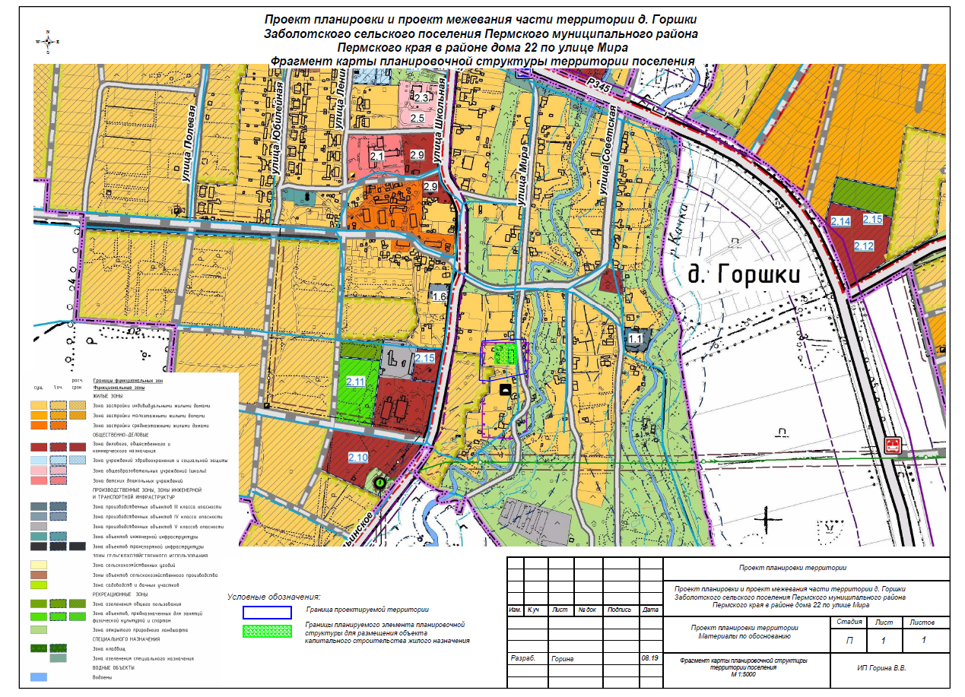
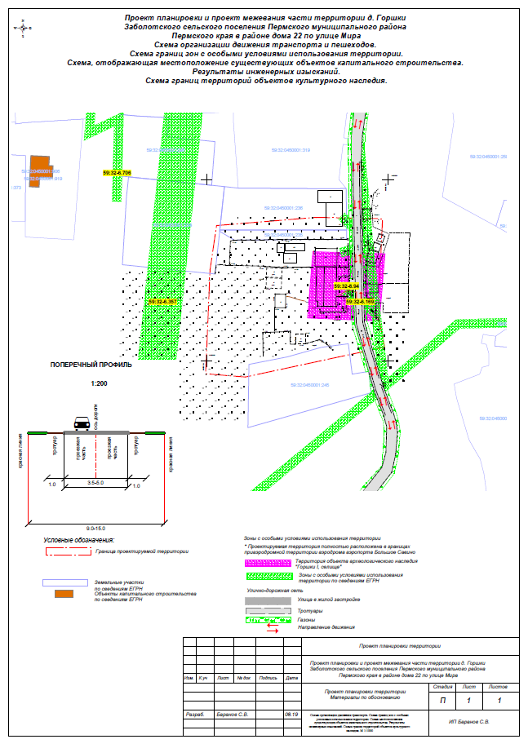

Индивидуальный предприниматель Баранов Сергей Владимирович

ИНН 594800196706, ОГРН 304590234900338

Приложение 2
к постановлению администрации Пермского муниципального района
от_22.12.2020_№_СЭД-2020-299-01-01-05.С-246

ДОКУМЕНТАЦИЯ ПО ПЛАНИРОВКЕ ТЕРРИТОРИИ
«Проект планировки и проект межевания части территории
д. Горшки Заболотского сельского поселения
Пермского муниципального района Пермского края
в районе дома 22 по улице Мира»

Проект межевания территории

Разработана: ИП С.В. Баранов

Шифр 06-2019

2019

СОДЕРЖАНИЕ

Наименование | Страница
1. Общая информация | 3
2. Цель разработки проекта | 5
3. Сведения об образуемых земельных участках | 6
1. Опорно – межевая сеть на территории проектирования | 8
2. Рекомендации по порядку установления границ на местности | 8
3. Установление публичных сервитутов | 8
4. Иные ограничения (обременения) в использовании территории | 8
5. Вывод | 10
6. Технико – экономические показатели проекта межевания территории | 11
- Чертеж межевания территории М 1:500
- Чертеж проекта межевания территории М 1:500

Основная часть

Общая информация
Проект межевания части территории д. Горшки Заболотского сельского поселения Пермского муниципального района Пермского края в районе дома 22 по улице Мира выполнен в целях определения местоположения границ образуемого земельного участка для размещения объекта капитального строительства жилого назначения и иных объектов общего пользования.
Проект межевания территории разработан в соответствии со следующими документами:
- Градостроительный кодекс Российской Федерации;
- Земельный кодекс Российской Федерации;
- Схема территориального планирования Пермского муниципального района, утвержденная решением Земского Собрания Пермского муниципального района Пермского края от 17.12.2010 № 134;
- Генеральный план Заболотского сельского поселения, утвержденный решением Совета депутатов Заболотского сельского поселения от 19.03.2014 № 50;
- Правила землепользования и застройки Заболотского сельского поселения, утвержденные решением Совета депутатов Заболотского сельского поселения от 28.05.2014 № 65;
- Постановление Правительства Российской Федерации от 20.08.2009 № 688 «Об утверждении Правил установления на местности границ объектов землеустройства»;
- СП 42.13330.2016 «Свод правил. Градостроительство. Планировка и застройка городских и сельских поселений. Актуализированная редакция СНиП 2.07.01-89*»;
- СП 42.13330.2012 «Инженерные изыскания для строительства. Основные положения. Актуализированная редакция СНиП 11.02.-96»;
- Постановление Правительства Российской Федерации от 24.02.2009 № 160 «О порядке установления охранных зон объектов электросетевого хозяйства и особых условиях использования земельных участков, расположенных в границах таких зон»;
- Распоряжение управления архитектуры и градостроительства администрации Пермского муниципального района 09.07.2019 № 47 «О разработке проекта планировки и проекта межевания части территории д. Горшки Заболотского сельского поселения Пермского муниципального района Пермского края в районе улицы Мира».
Проект межевания разработан с учетом анализа физико – географических, социально – экономических, экологических условий и с учетом ограничений, действующих на проектируемой территории.

Используемые исходные материалы
- информация об установленных сервитутах и иных обременениях земельных участков;
- информация о земельных участках в пределах границ проектирования, учтенных (зарегистрированных) в государственном земельном кадастре;
- кадастровый план территории на кадастровый квартал 59:32:0450001;
- топографическая съемка, масштаб 1:500.
2.Цель разработки проекта
Проект межевания территории разработан для:
- определения местоположения границ образуемых земельных участков (перечень образуемых земельных участков приведен в таблице 1);
- установления красных линий.
Подготовка проекта межевания территории осуществляется в составе проекта планировки территории.
Задачами подготовки проекта межевания является анализ фактического землепользования и разработка проектных решений по рациональному использованию земель и образованию земельных участков.
Проект разработан с учетом положений Градостроительного кодекса Российской Федерации.

3. Сведения об образуемых земельных участках
Территория, на которую разрабатывается документация по планировке, находится в границах кадастрового квартала 59:32:0450001, в населенном пункте д. Горшки в районе дома 22 по улице Мира.
Местоположение проектируемой территории в границах населенного пункта отражено в графической части Тома 2 на Листе 1.
Площадь территории в границах проектирования составляет 0,7523 га (уточнена при подготовке документации).
В границах проектируемой территории расположены многоквартирный жилой дом, вспомогательные строения, индивидуальные жилые дома, объекты инженерной и транспортной инфраструктуры.
На территории проектирования установлены красные линии с учетом образованных земельных участков.
Линии отступа от красных лини, определяющие места допустимого размещения зданий, установлены с отступом 5 метров в соответствии с требуемыми параметрами.
Таблица 1
Перечень и сведения об образуемом земельном участке под многоквартирным малоэтажным жилым домом
Обозначение земельного участка на чертеже проекта межевания | Площадь образуемого земельного участка, кв.м | Адрес | Планируемый вид разрешенного использования образуемого земельного участка | Категория земель | Возможные способы образования земельного участка
1 | 1823 | д. Горшки,  ул. Мира, 22 | Малоэтажная многоквартирная жилая застройка | Земли населенных пунктов | Образование земельного участка из земель, собственность на которые не разграничена
Образование земельных участков, которые будут относиться к территориям общего пользования, проектом не предусмотрено.
Резервирование и изъятие для государственных и муниципальных нужд не требуется.

Таблица 2
Ведомость координат поворотных точек образуемого земельного участка под многоквартирным малоэтажным жилым домом
№ точки | Y | X
1 | 2202478,40 | 509851,92
2 | 2202478,59 | 509841,58
3 | 2202476,72 | 509827,01
4 | 2202462,59 | 509827,00
5 | 2202432,01 | 509827,07
6 | 2202432,40 | 509840,10
7 | 2202432,28 | 509852,15
8 | 2202432,19 | 509866,74
9 | 2202477,13 | 509867,13
1 | 2202478,40 | 509851,92

Материалы по обоснованию
1. Опорно – межевая сеть на территории проектирования
На территории проектирования существует установленная система геодезической сети специального назначения для определения координат точек земной поверхности с использованием спутниковых систем.
Система координат – МСК 59. Действующая система геодезической сети удовлетворяет требованиям выполнения землеустроительных работ для установления границ земельных участков на местности.
2. Рекомендации по порядку установления границ на местности
Установление границ земельных участков на местности следует выполнять в соответствии с требованиями федерального законодательства, а также инструкции по проведению межевания.
Вынос межевых знаков на местность необходимо выполнить в комплексе землеустроительных работ с обеспечением мер по уведомлению заинтересованных лиц и согласованию с ними границ.
Установление границ земельных участков на местности должно быть выполнено в комплексе работ по одновременному выносу красных линий.
3. Установление публичных сервитутов
Согласно действующему законодательству РФ под публичным сервитутом понимают ограниченное использование земельным участком.
Публичный сервитут устанавливается для осуществления проезда или прохода через земельный участок, установки или ремонта инженерных сетей, геологических раскопок, а также в иных целях, позволяющих использовать данный земельный участок без его изъятия.
В границах проектируемой территории на образуемые земельные участки документацией по планировке территории установление публичного сервитута не предусмотрено.
4. Иные ограничения (обременения) в использовании территории
В границах проектируемой зоны с особыми условиями использования территории представлены следующими объектами инженерной инфраструктуры:
- ЛЭП 0,4 кВ;
- приаэродромная территория аэродрома аэропорта Большое Савино;
- «Горшки 1, селище» (территория объекта археологического наследия).
Решения отражены на Схеме границ зон с особыми условиями использования территории Том 2, графическая часть, лист 2.
Объекты культурного наследия. В соответствии с Генеральным планом Заболотского сельского поселения, утвержденным решением Совета депутатов Заболотского сельского поселения от 19.03.2014 № 50 «Об утверждении Генерального плана Заболотского сельского поселения», в пределах рассматриваемой территории расположен объект культурного наследия, включенный в единый государственный реестр – «Горшки 1, селище».
В соответствии с Федеральным законом от 25.06.2002 № 73-ФЗ «Об объектах культурного наследия (памятниках истории и культуры) народов Российской Федерации» на проектируемой территории имеются ограничения хозяйственной деятельности. Изыскательские, проектные, земляные, строительные, мелиоративные, хозяйственные работы должны проводиться при условии реализации согласованных соответствующим органом охраны объектов культурного наследия, обязательных разделов об обеспечении сохранности указанных объектов культурного наследия в проектах проведения таких работ или проектов обеспечения сохранности указанных объектов культурного наследия либо плана проведения спасательных археологических полевых работ, включающих оценку воздействия проводимых работ на указанные объекты культурного наследия.
В соответствии с СП 42.13330 «Градостроительство. Планировка и застройка городских и сельских поселений». Актуализированная редакция СНиП 2.07.01-89*, все инженерные сети (водоводы, канализационные коллекторы, высоковольтные линии электропередач, теплосети, газопроводы) необходимо обеспечить санитарными и охранными зонами во избежание несчастных случаев, аварий и прочих возможных неисправностей.
1. Охранные зоны ВЛ.
Для воздушных высоковольтных линий электропередачи (ВЛ) устанавливаются охранные зоны по обе стороны от проекции на землю крайних проводов. Эти зоны определяют минимальные расстояния до ближайших жилых, производственных и непроизводственных зданий и сооружений:
В охранной зоне ЛЭП (ВЛ) запрещается:
- Производить строительство, капитальный ремонт, снос любых зданий и сооружений.
- Осуществлять всякого рода горные, взрывные, мелиоративные работы, производить посадку деревьев, полив сельскохозяйственных культур.
- Размещать автозаправочные станции.
- Загромождать подъезды и подходы к опорам ВЛ.
- Устраивать свалки снега, мусора и грунта.
- Складировать корма, удобрения, солому, разводить огонь.
- Устраивать спортивные площадки, стадионы, остановки транспорта, проводить любые мероприятия, связанные с большим скоплением людей.
Проведение необходимых мероприятий в охранной зоне ЛЭП может выполняться только при получении письменного разрешения на производство работ от предприятия (организации), в ведении которых находятся эти сети.

Таблица 3
Основания для установления сервитутов и обременений

№ п/п | Наименование документа | Название зоны с особыми условиями использования территории
1 | Постановление Правительства Российской Федерации от 11.03.2010 № 138 «Об утверждении Федеральных правил использования воздушного пространства Российской Федерации» | приаэродромная территория аэродрома аэропорта Большое Савино
2 | Постановление Правительства Российской Федерации от 24.02.2009 №160 «О порядке установления охранных зон объектов электросетевого хозяйства и особых условиях использования земельных участков, расположенных в границах таких зон» | охранная зона электрических сетей
3 | Федеральный закон от 25.06.2002 № 73-ФЗ «Об объектах культурного наследия (памятниках истории и культуры) народов Российской Федерации» | Территория объекта археологического наследия «Горшки 1, селище»
5. Вывод
Настоящий проект обеспечивает равные права и возможности правообладателей земельных участков в соответствии с действующим законодательством.
Границы запроектированных земельных участков позволяют обеспечить необходимые требования по содержанию и обслуживанию объектов в условиях сложившейся планировочной системы территории проектирования.
Проект межевания территории соответствует государственным нормам, правилам, стандартам и исходным данным.

6. Технико – экономические показатели проекта межевания территории
Показатель | Единицы измерения | Количество
Территория в границах проекта планировки | кв. м | 7523
Территория, подлежащая межеванию | кв. м | 1823
Территория, не подлежащая межеванию | кв. м | 5700

